新 书 推 荐


中文书名：《恐惧症和躁狂症之书：一部关于痴迷的历史》
英文书名：THE BOOK OF PHOBIAS AND MANIAS: A History of Obsession
作 者：Kate Summerscale
出 版 社：Profile
代理公司：ANA/Lauren Li
页 数：219页
出版时间：2022年10月
代理地区：中国大陆、台湾
审读资料：电子稿
类 型：大众文化

内容简介：
还有谁能比凯特·莎莫史克尔（Kate Summerscale）更适合写这本书呢？她的书都在追溯个人和整个社会的强迫症和怪癖，故事往往发生在维多利亚时代，当时人们对躁狂症的十分痴迷，同时恐惧症也开始被命名和诊断出来。

这本书里有100多个恐惧症和躁狂症故事，有的我们熟悉，有的很罕见。凯特利用原始历史研究，揭示了大规模的扩散和我们最深的恐惧和迷恋背后的故事，以及它们如何塑造了我们，她的案例研究包括男人、女人和儿童的遭遇。你甚至可以从这几页里看到她书中的一些人物。这本手册不局限于个人的恐惧症和躁狂症，还包括了社会狂热，比如披头士狂热。

作者简介：
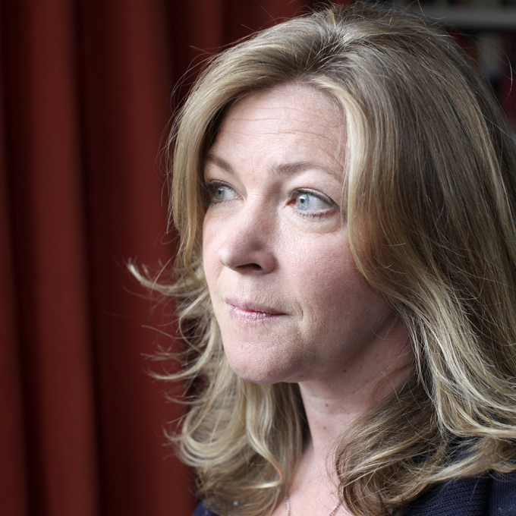
凯特·莎莫史克尔（Kate Summerscale）是最畅销小说《威彻尔的猜疑》（the suspicion of Mr which）的作者，2008年塞缪尔·约翰逊非小说奖（Samuel Johnson Prize for Non-Fiction）得主，银河英国年度图书奖（Galaxy British Book of the Year Award）得主，理查德与朱迪图书俱乐部（Richard & Judy Book Club）评选的获奖者，这本书还被改编成一部英国独立电视台（ITV）电视剧。她的第一本书，最畅销的《鲸礁女王》（The Queen of Whale Cay）获得了萨默塞特·毛姆奖（Somerset Maugham Award），并入围了惠特布莱德传记奖（Whitbread biography award）。她的新书《阿尔玛·菲尔丁的阴魂》（The Haunting of Alma Fielding）于2020年10月出版，并入围贝利·吉福德非小说奖（Baillie Gifford Prize）。她住在伦敦北部。

点击链接了解更多作者对于这本书的看法—https://youtu.be/3oFTgtDVdxA

谢谢您的阅读！
请将回馈信息发至：李文浩 （Lauren Li）
安德鲁﹒纳伯格联合国际有限公司北京代表处
北京市海淀区中关村大街甲59号中国人民大学文化大厦1705室, 邮编：100872
电话：010-82449901
传真：010-82504200
Email: JHuang@nurnberg.com.cn
网址：www.nurnberg.com.cn
微博：http://weibo.com/nurnberg
豆瓣小站：http://site.douban.com/110577/
微信订阅号：安德鲁书讯


